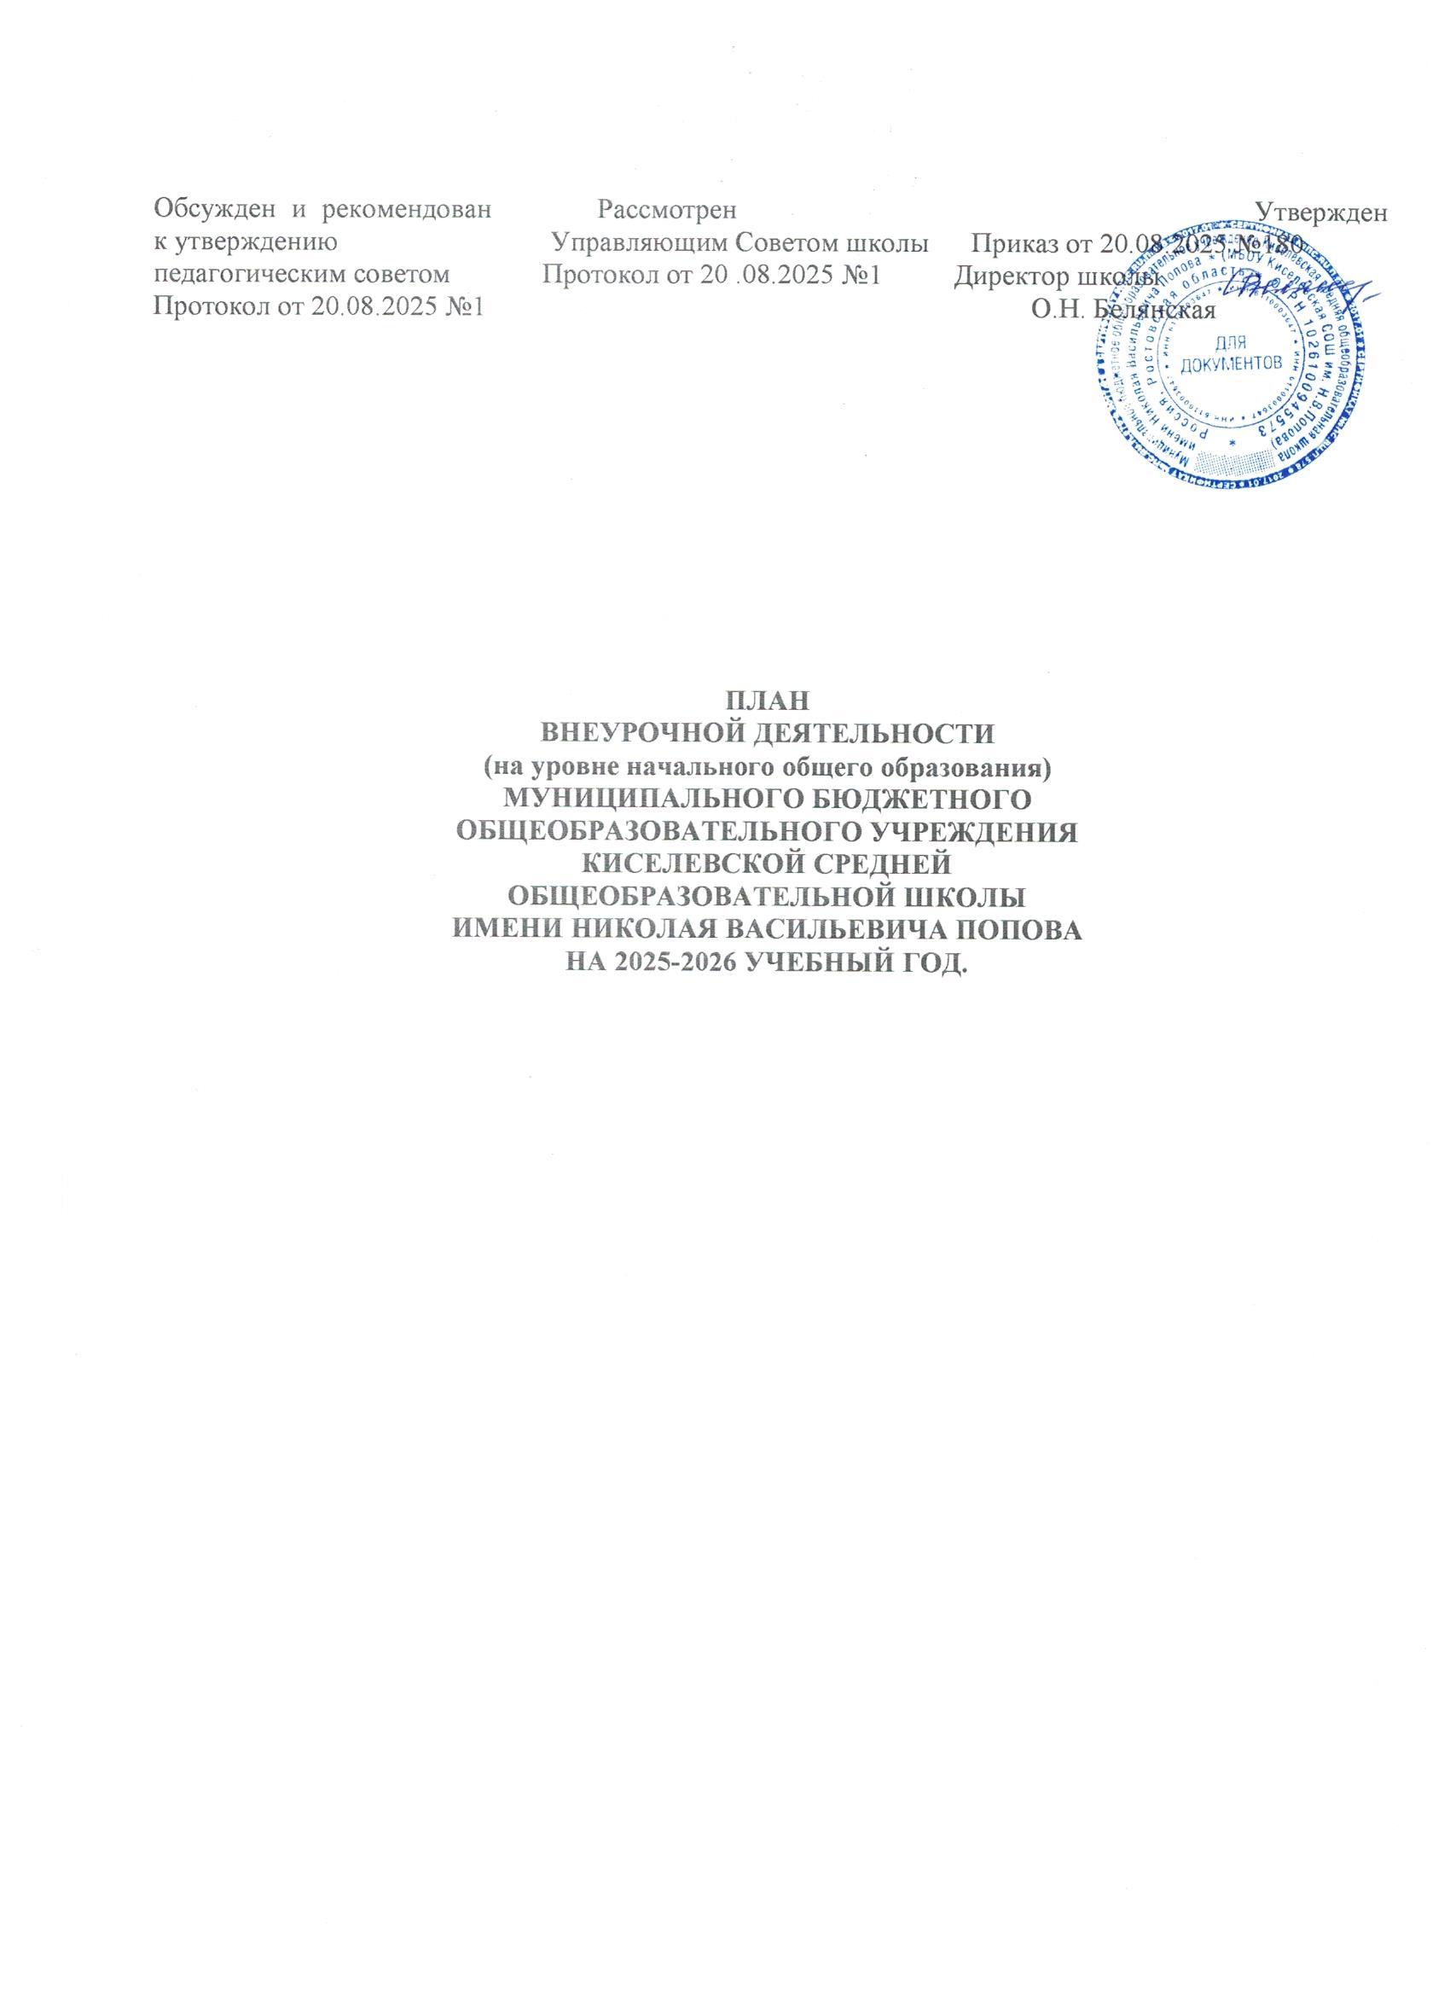

Пояснительная записка.
План внеурочной деятельности является обязательной частью основной образовательной программы МБОУ Киселевской СОШ им. Н.В. Попова, разработанной в соответствии с ФГОС начального общего образования, с учетом Федеральной образовательной программы начального общего образования, и обеспечивает выполнение санитарно-эпидемиологических требований СП 2.4.3648-20 и гигиенических нормативов и требований СанПиН 1.2.3685-21.
План внеурочной деятельности формируется МБОУ Киселевской СОШ им. Н.В. Попова с учетом предоставления права участникам образовательных отношений выбора направлений и содержания учебных курсов.

Основными задачами организации внеурочной деятельности являются:
поддержка учебной деятельности обучающихся в достижении планируемых результатов освоения программы начального общего образования;
совершенствование навыков общения со сверстниками и коммуникативных умений в разновозрастной школьной среде;
формирование навыков организации своей жизнедеятельности с учетом правил безопасного образа жизни;
повышение общей культуры обучающихся, углубление их интереса к познавательной и проектно-исследовательской деятельности с учетом возрастных и индивидуальных особенностей участников;
развитие навыков совместной деятельности со сверстниками, становление качеств, обеспечивающих успешность участия в коллективном труде: умение договариваться, подчиняться, руководить, проявлять инициативу, ответственность; становление умений командной работы;
поддержка детских объединений, формирование умений ученического самоуправления;
формирование культуры поведения в информационной среде.

План внеурочной деятельности определяет формы организации и объём внеурочной деятельности для обучающихся при освоении ими программы начального общего образования (до 1320 академических часов за четыре года обучения) с учётом образовательных потребностей и интересов обучающихся, запросов родителей (законных представителей) несовершеннолетних обучающихся, возможностей образовательной организации.
Внеурочная деятельность в соответствии с требованиями ФГОС НОО направлена на достижение планируемых результатов освоения программы начального общего образования с учётом выбора участниками образовательных отношений учебных курсов внеурочной деятельности из перечня, предлагаемого образовательной организацией.
При отборе направлений внеурочной деятельности МБОУ Киселевская СОШ им. Н.В. Попова ориентируется на психолого-педагогические характеристики обучающихся, их потребности, интересы и уровни успешности обучения. К выбору направлений внеурочной деятельности и их организации привлекаются родители как законные участники образовательных отношений. Содержание занятий формируется с учётом пожеланий обучающихся и их родителей (законных представителей) и осуществляется посредством различных форм организации, отличных от урочной системы обучения, таких как экскурсии, секции, круглые столы, конференции, олимпиады, конкурсы, соревнования, общественно полезные практики.
Общий объём внеурочной деятельности составляет 10 часов в неделю.
Один час в неделю отводится на внеурочное занятие «Разговоры о важном».
Внеурочные занятия «Разговоры о важном» направлены на развитие ценностного отношения обучающихся к своей родине – России, населяющим ее людям, ее уникальной истории, богатой природе и великой культуре, на формирование соответствующей внутренней позиции личности обучающегося, необходимой ему для конструктивного и ответственного поведения в обществе.
Основной формат внеурочных занятий «Разговоры о важном» – разговор и (или) беседа с обучающимися. Основные темы занятий связаны с важнейшими аспектами жизни человека в современной России: знанием родной истории и пониманием сложностей современного мира, техническим прогрессом и сохранением природы, ориентацией в мировой художественной культуре и повседневной культуре поведения, доброжелательным отношением к окружающим и ответственным отношением к собственным поступкам.
Направления и цели внеурочной деятельности:
1. Спортивно-оздоровительная деятельность направлена на физическое развитие обучающегося, углубление знаний об организации жизни и деятельности с учетом соблюдения правил здорового безопасного образа жизни.
2. Проектно-исследовательская деятельность организуется как углубленное изучение учебных предметов в процессе совместной деятельности по выполнению проектов.
3. Коммуникативная деятельность направлена на совершенствование функциональной коммуникативной грамотности, культуры диалогического общения и словесного творчества.
4. Художественно-эстетическая творческая деятельность организуется как система разнообразных творческих мастерских по развитию художественного творчества, способности к импровизации, драматизации, выразительному чтению, а также становлению умений участвовать в театрализованной деятельности.
5. Информационная культура предполагает учебные курсы в рамках внеурочной деятельности, которые формируют представления обучающихся о разнообразных современных информационных средствах и навыки выполнения разных видов работ на компьютере.
6. Интеллектуальные марафоны организуются через систему интеллектуальных соревновательных мероприятий, которые призваны развивать общую культуру и эрудицию обучающегося, его познавательные интересу и способности к самообразованию.
7. «Учение с увлечением!» включает систему занятий в зоне ближайшего развития, когда учитель непосредственно помогает обучающемуся преодолеть трудности, возникшие при изучении разных предметов.
Внеурочная деятельность тесно связана с дополнительным образованием детей в части создания условий для развития творческих интересов детей, включения их в художественную, техническую, спортивную и другую деятельность.
Координирующую роль в организации внеурочной деятельности выполняет педагогический работник, преподающий на уровне начального общего образования, заместитель директора по учебно-воспитательной работе, заместитель директора по воспитательной работе.
Из числа обучающихся и их возрастных особенностей формируются учебные группы из обучающихся разных классов в пределах одного уровня образования.

План внеурочной деятельности НОО по ФОП на 2025/26учебный год
Направление внеурочной деятельности | Программа | Форма организации внеурочной деятельности | Классы/часы
Направление внеурочной деятельности | Программа | Форма организации внеурочной деятельности | 1 | 2 | 3 | 4
Внеурочные занятия патриотической, нравственной и экологической тематики | «Разговоры о важном» | Разговор или беседа с обучающимися | 1 | 1 | 1 | 1
Спортивно-оздоровительная деятельность | «Здоровый образ жизни – это здорово!» | Кружок | 1 | 1 | 1 | 1
Проектно-исследовательская деятельность | «История родного края. Школа – общий дом» | Кружок | 1 | 1 | 1 | 1
Проектно-исследовательская деятельность | «Мир шахмат» | Кружок | 1 | 1 | 1 | 1
Проектно-исследовательская деятельность | «Орлята России» | Кружок | 1 | 1 | 1 | 1
Коммуникативная деятельность | «Основы функциональной грамотности» | Кружок | 1 | 1 | 1 | 1
Художественно-эстетическая творческая деятельность | «Творческая мастерская» | Кружок | 1 | 1 | 1 | 1
Информационная культура | «Моя информационная культура» | Кружок |  | 1 | 1 | 1
Интеллектуальные марафоны | «Что? Где? Когда?» | Кружок | 1 | 1 | 1 | 1
«Учение с увлечением» | «Учение с увлечением» | Кружок | 1 | 1 | 1 | 1
Недельный объем внеурочной деятельности |  |  | 9 | 10 | 10 | 10
Объем внеурочной деятельности за год |  |  | 297 | 340 | 340 | 340
Общий объем внеурочной деятельности |  |  | 1317

Распределение часов внеурочной деятельности на уровне начального общего образования 2025-2026уч.г.
№п/п | Направление внеурочной деятельности | Название | Класс | Количество занятий
1 | Внеурочные занятия патриотической, нравственной и экологической тематики | «Разговоры о важном» | 1-2 классы  3-4 классы | 1  1
 |  |  |  | Всего-2
2 | Спортивно-оздоровительная деятельность | «Здоровый образ жизни – это здорово!» | 1-2 классы  3-4 классы | 1  1
 |  |  |  | Всего-2
3 | Проектно-исследовательская деятельность | «История родного края. Школа – общий дом» | 1-2 классы  3-4 классы | 1  1
3 | Проектно-исследовательская деятельность |  |  | Всего-2
3 | Проектно-исследовательская деятельность | «Мир шахмат» | 1-2 классы  3-4 классы | 1  1
3 | Проектно-исследовательская деятельность |  |  | Всего-2
3 | Проектно-исследовательская деятельность | «Орлята России» | 1-2 классы  3-4 классы | 1  1
 |  |  |  | Всего-2
4 | Коммуникативная деятельность | «Основы функциональной грамотности» | 1-2 классы  3-4 классы | 1  1
 |  |  |  | Всего-2
5 | Художественно-эстетическая творческая деятельность | «Творческая мастерская» | 1-2 классы  3-4 классы | 1  1
 |  |  |  | Всего -2
6 | Информационная культура | «Моя информационная культура» | 2 -4 классы | 1
 |  |  |  | Всего-1
7 | Интеллектуальные марафоны | «Что? Где? Когда?» | 1-2 классы  3-4 классы | 1  1
 |  |  |  | Всего-2
8 | «Учение с увлечением» | «Учение с увлечением» | 1-2 классы  3-4 классы | 1  1
 |  |  |  | Всего-2
 |  |  | Итого на уровне начального общего образования-19

